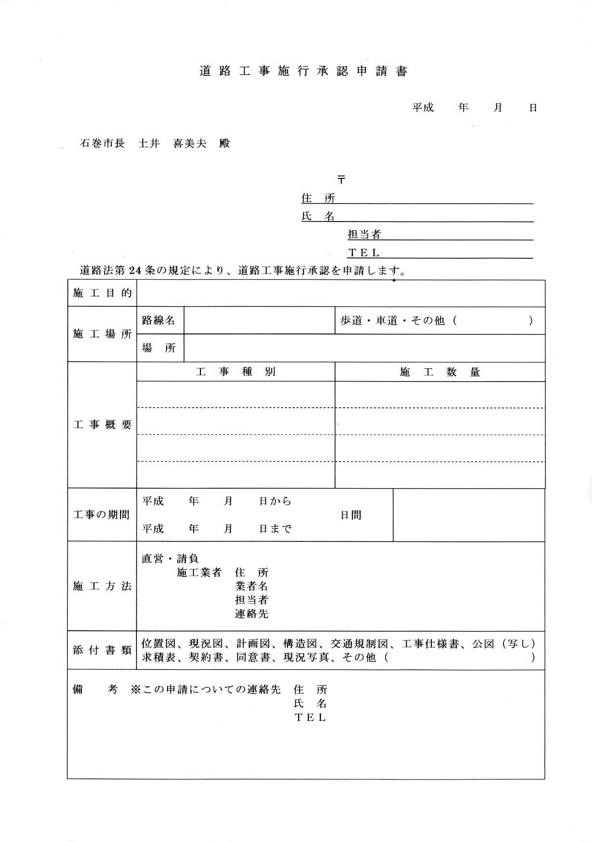
記載例
※申請書・添付書類をセットにして、２部必要になります。
申請についての連絡先（必ず連絡がとれる電話番号）を記入下さい。

工事規模を記入下さい。
住宅地図での住所地を記入して下さい。
申請者の住所
会社等ゴム印等可
連絡先を記載。
令和

※法人については、原則として記名押印とする。

石巻市長 齋 藤 正 美 殿

記載例 （乗入口拡幅工事、歩車道ブロック撤去及び移設）

令和
期間を記入して下さい。
令和
●添付書類 位置図、平面図（占用延長、占用面積の求積等明示のこと）、公図の写し（必要に応じて）、断面図または立面図、埋め戻し構成図（掘削工事を伴うもの）、工事予定箇所の現況写真、その他必要に応じて。

道 路 工 事 施 行 承 認 申 請 書

令和 年 月 日

石巻市長 齋 藤 正 美 殿

〒
住 所 石巻市
氏 名
担当者
ＴＥＬ
道路法第24条の規定により、道路工事施行承認を申請します。
施工目的
施工場所 | 路線名 |  | 歩道・車道・その他（ ）
 | 場 所 | 石巻市
工事概要 | 工 事 種 別 |  | 施 工 数 量
工事の期間 | 令和 年 月許可日から  日間  令和 年 月 日まで
施工方法 | 直営・請負  施工業者 住 所  業者名  担当者  連絡先
添付書類 | 位置図、現況図、計画図、構造図、交通規制図、工事仕様書、公図（写し）  求積表、誓約書、同意書、現況写真、その他（ ）
備 考 ※この申請についての連絡先 住 所
氏 名
ＴＥＬ

